Учебно-методическое занятие по пожарной безопасности с населением.
22.02.2024
В целях стабилизации обстановки с пожарами и недопущения гибели и травмирования на них людей, управой района Строгино совместно с представителями ПСО №204 ГКУ «ПСЦ", 1 РОНПР Управления по СЗАО Главного управления МЧС России по г. Москве, Управления по СЗАО Департамента ГОЧСиПБ г.Москвы, 17.02.2024 на территории частного жилого сектора Троице-Лыково проведено учебно-методическое занятие по пожарной безопасности с населением с вручением листовок-памяток.
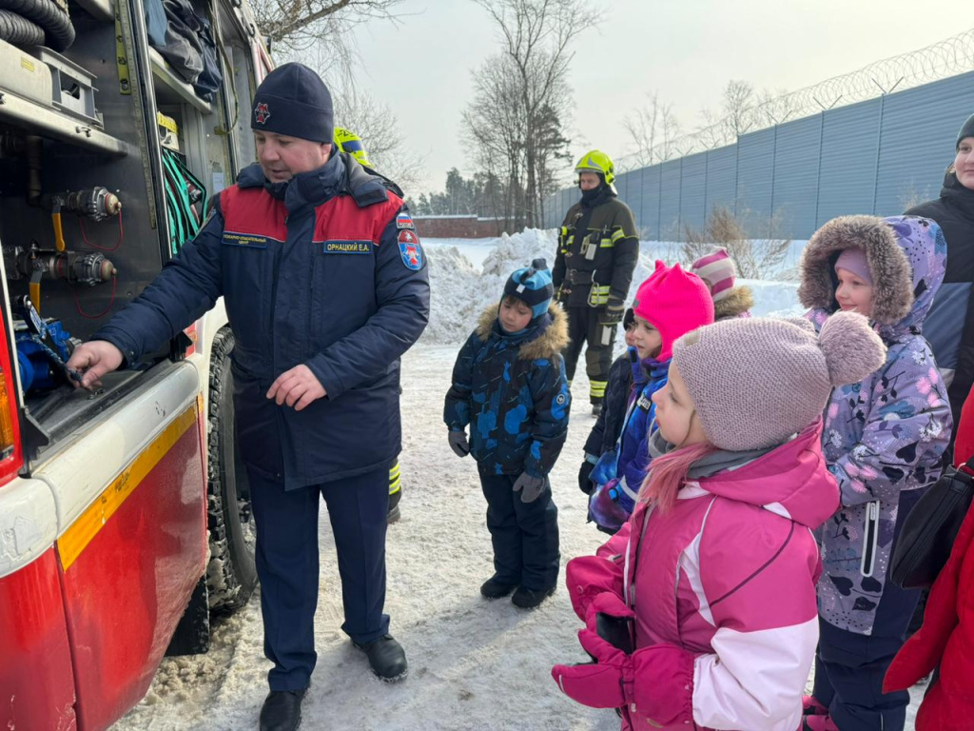
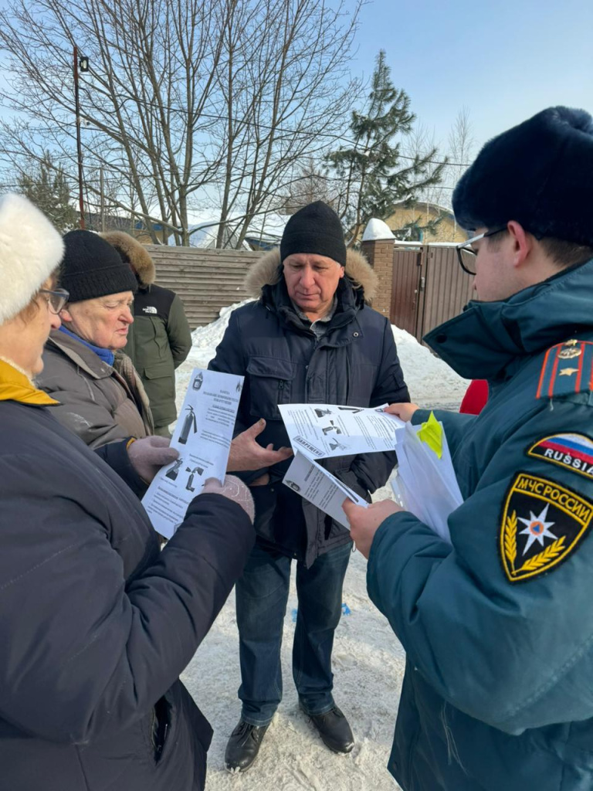
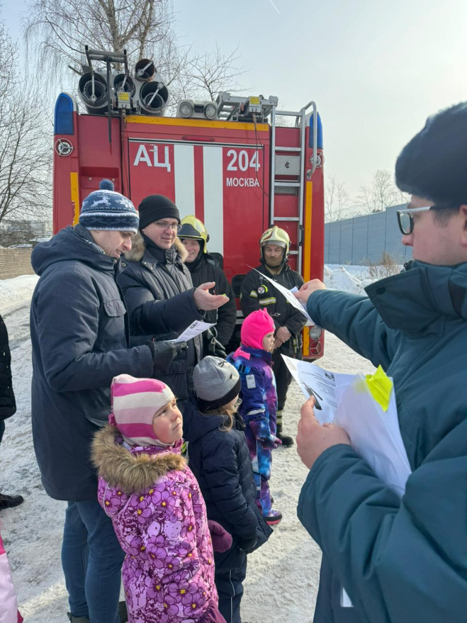

Адрес страницы: http://strogino.mos.ru/presscenter/news/detail/12184632.html
Управа района Строгино города Москвы

